Решение задач:
Строительные материалы и изделия.

Оформление решения задач:
Дано:
Найти;
Решение:
Ответ: Марка выбирается в меньшую сторону.

Предел прочности при сжатии (МПа) рассчитывают по формуле:

R= F_{разр}/А (КГс/см² : 10)=(МПа)
где:
F_{разр-} разрушающая нагрузка, кГс
А- площадь поперечного сечения образца, м².

Таблица. Прочность портландцемента

Марка цемента | Предел прочности при сжатии через 28 суток, МПа, не менее
400 | 40
500 | 50
600 | 60
300 | 30
400 | 40
500 | 50
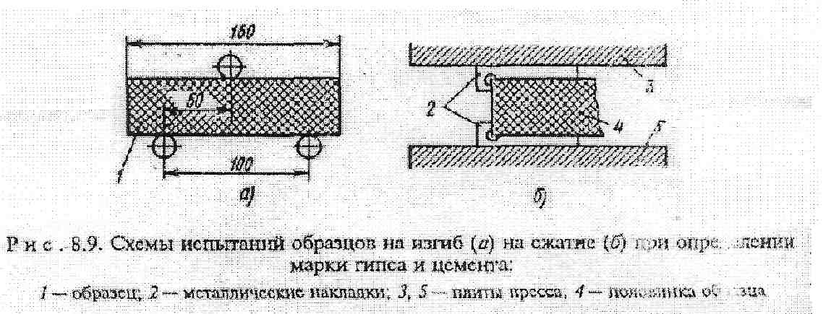

Таблица. Требования к прочности строительного гипса
Марка гипса | Предел прочности образцов – балочек размером мм. в возрасте 2 ч., Мпа, не менее |  | Марка гипса | Предел прочности образцов – балочек размером мм. в возрасте 2 ч., Мпа, не менее
 | При сжатии | При изгибе |  | При сжатии | При изгибе
Г - 2 | 2 | 1,2 | Г - 10 | 10 | 4,5
Г - 3 | 3 | 1,8 | Г - 13 | 13 | 5,5
Г - 4 | 4 | 2 | Г - 16 | 16 | 6
Г - 5 | 5 | 2,5 | Г - 19 | 19 | 6,5
Г - 6 | 6 | 3 | Г - 22 | 22 | 7
Г - 7 | 7 | 3,5 | Г - 25 | 25 | 8

Таблица. Соотношение между марками и массами тяжелого бетона по прочности при коэффициенте вариации 13,5%:

Класс бетона | Средняя прочность данного класса, кгс/см² | Ближайшая марка бетона | Класс бетона | Средняя прочность данного класса, кгс/см² | Ближайшая марка бетона
В3,5 | 46 | М50 | В30 | 393 | М400
В5 | 65 | М75 | В35 | 458 | М450
В7,5 | 98 | М100 | В40 | 524 | М550
В10 | 131 | М150 | В45 | 589 | М600
В12,5 | 164 | М150 | В50 | 655 | М600
В15 | 196 | М200 | В55 | 720 | М700
В20 | 262 | М250 | В60 | 786 | М800
В25 | 327 | М350

Таблица. Средние значения физико-механических свойств основных хвойных и лиственных пород (при влажности 12%).
Породы дерева | Средняя плотность, кг/м³ | Пределы прочности, МПа, вдоль волокон при
 |  | растяжении | сжатии | статическом изгибе | радиальном скалывании
Сосна  Лиственница  Ель  Пихта  Дуб  Бук  Береза  Осина | 500  660  450  370  700  670  630  480 | 110  125  120  70  130  130  125  120 | 48  62  44  40  58  56  55  42 | 85  105  80  70  106  105  110  78 | 7,5  11  6,8  6,5  10  12  9,2  6,2

Схема установки образца из древесины для определения предела прочности при сжатии на прессе:

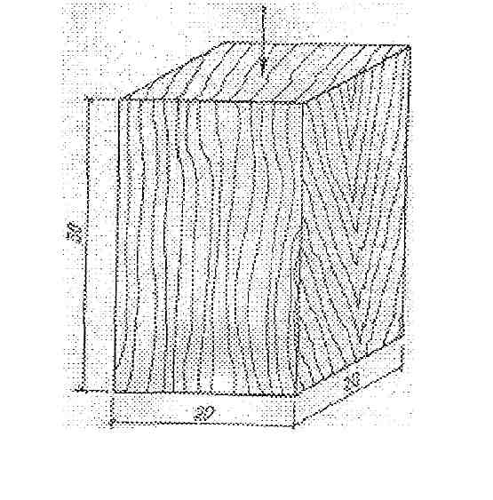

 | Таблица. Марки керамического кирпича по прочности.
 | Марка  кирпича | Предел прочности, МПа, не менее
 |  | При сжатии |  | При изгибе
 |  | Для всех видов |  | Для полнотелого |  | Для полнотелого
 |  | кирпичей |  | кирпича пластического  формования |  | кирпича прессования  и пустотелого  кирпича
 |  | Средний | min | Средний | min | Средний | min
 |  | из 5 |  | из 5 |  | из 5
 |  | образцов |  | образцов |  | образцов
 | 300 | 30,0 | 25,0 | 4,4 | 2,2 | 3,4 | 1,7
 | 250 | 25,0 | 20,0 | 3,9 | 2,0 | 2,9 | 1,5
 | 200 | 20,0 | 17,5 | 3,4 | 1,7 | 2,5 | 1,3
 | 175 | 17,5 | 15,0 | 3,1 | 1,5 | 2,3 | 1,1
 | 150 | 15,0 | 12,5 | 2,8 | 1,4 | 2,1 | 1,0
 | 125 | 12,5 | 10,0 | 2,5 | 1,2 | 1,9 | 0,9
 | 100 | 10,0 | 7,5 | 2,2 | 1,2 | 1,6 | 0,8
 | 75 | 7,5 | 5,0 | 1,8 | 0,9 | 1,4 | 0,7
